绝密★启用前
2019年普通高等学校招生全国统一考试（江苏卷）
生物
注 意 事 项
考生在答题前请认真阅读本注意事项及各题答题要求
1．本卷满分为120分，考试时间为100分钟。考试结束后，请将本试卷和答题卡一并交回。
2．答题前，请务必将自己的姓名、准考证号用0.5毫米黑色墨水的签字笔填写在试卷及答题卡的规定位置。
3．请认真核对监考员在答题卡上所粘贴的条形码上的姓名、准考证号与本人是否相符。
4．作答选择题，必须用2B铅笔将答题卡上对应选项的方框涂满、涂黑；如需改动，请用橡皮擦干净后，再选涂其他答案。作答非选择题，必须用0.5毫米黑色墨水的签字笔在答题卡上的指定位置作答，在其他位置作答一律无效。
5．如需作图，须用2B铅笔绘、写清楚，线条、符号等须加黑、加粗。
选 择 题
一、单项选择题：本题包括20小题，每小题2分，共计40 分。每小题只有一个选项符合题意。
1．下列关于细胞内蛋白质和核酸的叙述，正确的是
A．核酸和蛋白质的组成元素相同
B．核酸的合成需要相应蛋白质的参与
C．蛋白质的分解都需要核酸的直接参与
D．高温会破坏蛋白质和核酸分子中肽键
2．下列关于细胞生命活动的叙述，错误的是
A．细胞分裂间期既有基因表达又有DNA复制
B．细胞分化要通过基因的选择性表达来实现
C．细胞凋亡由程序性死亡相关基因的表达所启动
D．细胞癌变由与癌有关基因的显性突变引起
3．赫尔希和蔡斯的T₂噬菌体侵染大肠杆菌实验证实了DNA是遗传物质，下列关于该实验的叙述正确的是
A．实验中可用¹⁵N代替³²P标记DNA
B．噬菌体外壳蛋白是大肠杆菌编码的
C．噬菌体DNA的合成原料来自大肠杆菌
D．实验证明了大肠杆菌的遗传物质是DNA
4．下列关于生物变异与育种的叙述，正确的是
A．基因重组只是基因间的重新组合，不会导致生物性状变异
B．基因突变使DNA序列发生的变化，都能引起生物性状变异
C．弱小且高度不育的单倍体植株，进行加倍处理后可用于育种
D．多倍体植株染色体组数加倍，产生的配子数加倍，有利于育种
5．如图为燕麦胚芽鞘经过单侧光照射后，甲、乙两侧的生长情况，对照组未经单侧光处理。下列叙述正确的是
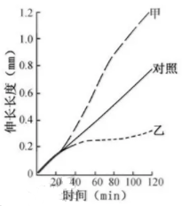
A．甲为背光侧，IAA含量低于乙侧和对照组
B．对照组的燕麦胚芽鞘既不生长也不弯曲
C．若光照前去除尖端，甲、乙两侧的生长状况基本一致
D．IAA先极性运输到尖端下部再横向运输
6．下列关于种群和群落的叙述，正确的是
A．种群是生物进化的基本单位，种群内出现个体变异是普遍现象
B．退耕还林、退塘还湖、布设人工鱼礁之后都会发生群落的初生演替
C．习性相似物种的生活区域重叠得越多，对资源的利用越充分
D．两只雄孔雀为吸引异性争相开屏，说明行为信息能够影响种间关系
7．下列关于观察植物细胞有丝分裂实验的叙述，正确的是
A．只有从新生的根尖上取材，才能观察到有丝分裂
B．解离时间要尽量长，以确保根尖组织细胞充分分离
C．滴加清水、弄碎根尖以及压片都有利于细胞的分散
D．临时装片镜检时，视野中最多的是处于分裂中期的细胞
8．如图为突触传递示意图，下列叙述错误的是
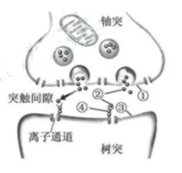
A．①和③都是神经元细胞膜的一部分
B．②进入突触间隙需消耗能量
C．②发挥作用后被快速清除
D．②与④结合使③的膜电位呈外负内正
9．下列关于传统发酵技术应用的叙述，正确的是
A．利用乳酸菌制作酸奶过程中，先通气培养，后密封发酵
B．家庭制作果酒、果醋和腐乳通常都不是纯种发酵
C．果醋制作过程中发酵液pH逐渐降低，果酒制作过程中情况相反
D．毛霉主要通过产生脂肪酶、蛋白酶和纤维素酶参与腐乳发酵
10．下列关于DNA粗提取与鉴定的叙述，错误的是
A．用同样方法从等体积兔血和鸡血中提取的DNA量相近
B．DNA析出过程中，搅拌操作要轻柔以防DNA断裂
C．预冷的乙醇可用来进一步纯化粗提的DNA
D．用二苯胺试剂鉴定DNA需要进行水浴加热
11．下图为初级精母细胞减数分裂时的一对同源染色体示意图，图中1~8表示基因。不考虑突变的情况下，下列叙述正确的是
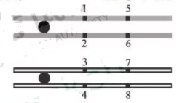
A．1与2、3、4互为等位基因，与6、7、8互为非等位基因
B．同一个体的精原细胞有丝分裂前期也应含有基因1~8
C．1与3都在减数第一次分裂分离，1与2都在减数第二次分裂分离
D．1分别与6、7、8组合都能形成重组型的配子
12．下列关于微生物实验操作的叙述，错误的是
A．培养微生物的试剂和器具都要进行高压蒸汽灭菌
B．接种前后，接种环都要在酒精灯火焰上进行灼烧
C．接种后的培养皿要倒置，以防培养污染
D．菌种分离和菌落计数都可以使用固体培养基
13．下列关于加酶洗涤剂的叙述，错误的是
A．加酶洗衣粉中一般都含有酸性脂肪酶
B．用加酶洗涤剂能减少洗涤时间并节约用水
C．含纤维素酶洗涤剂可以洗涤印花棉织物
D．加酶洗衣粉中的蛋白酶是相对耐高温的
14．如图是一种酵母通气培养的生长曲线，a、b是相同培养条件下两批次培养的结果，下列叙述合理的是
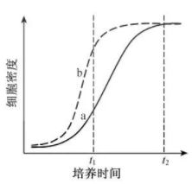
A．a批次中可能有大量细菌污染
B．b批次的接种量可能高于a批次
C．t₁时两批次都会产生较多的乙醇
D．t₂时两批次发酵液中营养物质剩余量相同
15．我国生物多样性较低的西部沙漠地区生长着一种叶退化的药用植物锁阳，该植物依附在另一种植物小果白刺的根部生长，从其根部获取营养物质。下列相关叙述正确的是
A．锁阳与小果白刺的种间关系为捕食
B．该地区生态系统的自我调节能力较强，恢复力稳定性较高
C．种植小果白刺等沙生植物固沙体现了生物多样性的间接价值
D．锁阳因长期干早定向产生了适应环境的突变，并被保留下来
16．下列生物技术操作对遗传物质的改造，不会遗传给子代的是
A．将胰岛素基因表达质粒转入大肠杆菌，筛选获得基因工程菌
B．将花青素代谢基因导入植物体细胞，经组培获得花色变异植株
C．将肠乳糖酶基因导入奶牛受精卵，培育出产低乳糖牛乳的奶牛
D．将腺苷酸脱氨酶基因转入淋巴细胞后回输患者，进行基因治疗
17．如图为某次光合作用色素纸层析的实验结果，样品分别为新鲜菠菜叶和一种蓝藻经液氮冷冻研磨后的乙醇提取液。下列叙述正确的是
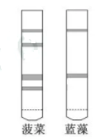
A．研磨时加入CaCO₃过量会破坏叶绿素
B．层析液可采用生理盐水或磷酸盐缓冲液
C．在敞开的烧杯中进行层析时，需通风操作
D．实验验证了该种蓝藻没有叶绿素b
18．人镰刀型细胞贫血症是基因突变造成的，血红蛋白β链第6个氨基酸的密码子由GAG变为GUG，导致编码的谷氨酸被置换为缬氨酸。下列相关叙述错误的是
A．该突变改变了DNA碱基对内的氢键数
B．该突变引起了血红蛋白β链结构的改变
C．在缺氧情况下患者的红细胞易破裂
D．该病不属于染色体异常遗传病
19．下列关于产纤维素酶菌分离及运用的叙述，不合理的是
A．筛选培养基中应含有大量的葡萄糖或蔗糖提供生长营养
B．可从富含腐殖质的林下土壤中筛选产纤维素酶菌
C．在分离平板上长出的菌落需进一步确定其产纤维素酶的能力
D．用产纤维素酶菌发酵处理农作物秸秆可提高其饲用价值
20．为探究矮牵牛原生质体的培养条件和植株再生能力，某研究小组的实验过程如下图。下列叙述正确的是
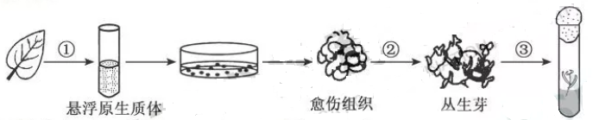
A．过程①获得的原生质体需悬浮在30%蔗糖溶液中
B．过程②需提高生长素的比例以促进芽的分化
C．过程③需用秋水仙素处理诱导细胞壁再生
D．原生质体虽无细胞壁但仍保持细胞的全能性
二、多项选择题：本部分包括5题，每题3分，共计15分。每题有不止一个选项符合题意。每题全选对者得3分，选对但不全的得1分，选错或不答的得0分。
21．下图为高等动物细胞结构示意图，下列相关叙述正确的是
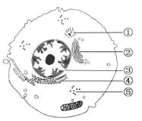
A．结构①的数量倍增发生于分裂前期的细胞中
B．具有单层生物膜的结构②与细胞分泌活动有关
C．RNA和RNA聚合酶穿过结构③的方向相同
D．④、⑤处的核糖体均由RNA和蛋白质组成
22．有些实验可以通过染色改进实验效果，下列叙述合理的是
A．观察菠菜叶肉细胞时，用甲基绿染色后叶绿体的结构更清晰
B．在蔗糖溶液中加入适量红墨水，可用于观察白洋葱鳞片叶表皮细胞的质壁分离
C．检测花生子叶中脂肪时，可用龙胆紫溶液对子叶切片进行染色
D．探究培养液中酵母菌种群数量的动态变化时，可用台盼蓝染液区分菌体死活
23．下图为杂交瘤细胞制备示意图。骨髓瘤细胞由于缺乏次黄嘌呤磷酸核糖转移酶（HGPRT⁻），在HAT筛选培养液中不能正常合成DNA，无法生长。下列叙述正确的是
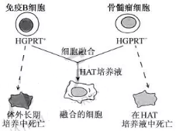
A．可用灭活的仙台病毒诱导细胞融合
B．两两融合的细胞都能在HAT培养液中生长
C．杂交瘤细胞需进一步筛选才能用于生产
D．细胞膜的流动性是细胞融合的基础
24．下图为一富营养化河流生态修复工程的示意图，下列叙述正确的是
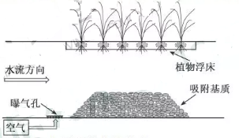
A．曝气可增加厌氧微生物降解有机污染物的能力
B．吸附基质增加了微生物附着的表面积，提高了净化效果
C．植物浮床有吸收水体氮、磷的能力，可减少富营养化
D．增加水体透明度，恢复水草生长是该修复工程的目标之一
25．下图为某红绿色盲家族系谱图，相关基因用X^{B}、X^{b}表示。人的MN血型基因位于常染色体上，基因型有3种：L^{M}L^{M}（M型）、L^{N}L^{N}（N型）、L^{M}L^{N}（MN型）。已知I-1、I-3为M型，I-2、I-4为N型。下列叙述正确的是
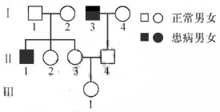
A．Ⅱ-3的基因型可能为L^{M}L^{N}X^{B}X^{B}
B．Ⅱ-4的血型可能为M型或MN型
C．Ⅱ-2是红绿色盲基因携带者的概率为1/2
D．Ⅲ-1携带的X^{b}可能来自于I-3
三、非选择题：本部分包括8题，共计65分。
26．（8分）图1是某生态系统部分生物关系示意图。请回答下列问题：
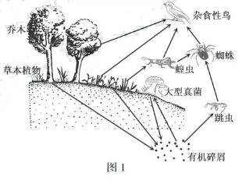
（1）生态系统最基本的生物成分是_________。图1由乔木、草本植物、蝗虫、蜘蛛和杂食性鸟构成的食物网中，杂食性鸟分别处于第__________营养级。
（2）从图1所示的营养关系分析，属于分解者的有__________。有机碎屑被彻底分解产生的__________（至少写出两类）等供生态系统循环利用。
（3）由于乔木的遮挡程度不同，导致了不同区域地表的草本植物、真菌等生物种类和数量有一定差异，地表生物的这种区域差异分布体现了群落具有__________结构。
（4）下列属于该区域东亚飞蝗种群基本特征的有__________（填序号）。
①空间分布 ②迁入率 ③互利共生
④物种丰富度 ⑤种群密度
（5）图2是图1生态系统中某两个营养级（甲、乙）的能量流动示意图，其中a~e表示能量值。乙粪便中食物残渣的能量包含在_________（填图2中字母）中，乙用于生长、发育及繁殖的能量值可表示为__________（用图2中字母和计算符号表示）。
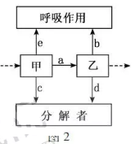
27．（8分）甲、乙、丙三人在一次社区健康日活动中检测出尿糖超标，为进一步弄清是否患糖尿病，依据规范又进行了血液检测。图1、图2所示为空腹及餐后测定的血糖及胰岛素浓度。糖尿病血糖浓度标准为：空腹≥7.0 mmol/L，餐后2 h≥11.1 mmol/L，请回答下列问题：
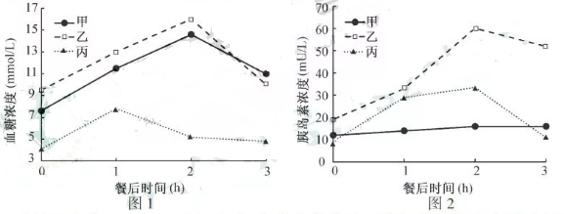
（1）正常人进食后血糖浓度上升，胰岛素分泌增多。胰岛素可促进血糖进入细胞内__________、合成糖原或转变为非糖物质，并抑制__________及非糖物质转化为葡萄糖；同时胰岛A细胞分泌__________受抑制，使血糖浓度下降。
（2）据图初步判断__________是糖尿病患者，需复查血糖。患者常因血糖浓度升高致细胞外液渗透压升高，__________产生渴感，表现为多饮。
（3）除糖尿病外，尿糖超标的原因还可能有__________（填序号）。
①一次性摄糖过多 ②低血糖患者
③抗利尿激素分泌不足 ④肾小管重吸收功能障碍
（4）结合图1、图2分析，乙出现上述检测结果的原因可能有__________（填序号）。
①自身抗体与胰岛素结合
②自身效应T细胞持续杀伤胰岛B细胞
③自身抗体竞争性结合靶细胞膜上的胰岛素受体
④胰岛B细胞膜上载体对葡萄糖的转运能力下降
28．（8分）叶绿体中催化CO₂固定的酶R由叶绿体DNA编码的大亚基和细胞核DNA编码的小亚基共同组装而成，其合成过程及部分相关代谢途径如下图所示。请回答下列问题：
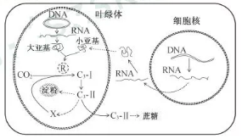
（1）合成酶R时，细胞核DNA编码小亚基的遗传信息__________到RNA上，RNA进入细胞质基质后指导多肽链合成；在叶绿体中，参与大亚基肽链合成的RNA中，种类最多的是__________。
（2）进行光合作用时，组装完成的酶R需ATP参与激活，光能转化为ATP中的化学能是在_________上（填场所）完成的。活化的酶R催化CO₂固定产生C₃化合物（C₃-l），C₃-I还原为三碳糖（C₃-Ⅱ），这一步骤需要__________作为还原剂。在叶绿体中C₃-Ⅱ除了进一步合成淀粉外，还必须合成化合物X以维持卡尔文循环，X为__________。
（3）作为光合作用的重要成分，X在叶绿体中的浓度受多种因素调控，下列环境条件和物质代谢过程，与X浓度相关的有__________（填序号）。
①外界环境的CO₂浓度
②叶绿体接受的光照强度
③受磷酸根离子浓度调节的C₃-ll输出速度
④酶R催化X与O₂结合产生C₂化合物的强度
（4）光合作用旺盛时，很多植物合成的糖类通常会以淀粉的形式临时储存在叶绿体中，假如以大量可溶性糖的形式存在，则可能导致叶绿体__________。
29．（8分）利用基因编辑技术将病毒外壳蛋白基因导入猪细胞中，然后通过核移植技术培育基因编辑猪，可用于生产基因工程疫苗。下图为基因编辑猪培育流程，请回答下列问题：
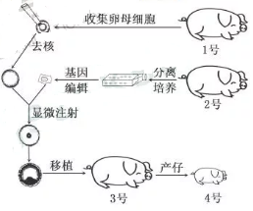
（1）对1号猪使用_________处理，使其超数排卵，收集并选取处在__________时期的卵母细胞用于核移植。
（2）采集2号猪的组织块，用__________处理获得分散的成纤维细胞，放置于37℃的CO₂培养箱中培养，其中CO₂的作用是________。
（3）为获得更多基因编辑猪，可在胚胎移植前对胚胎进行__________。产出的基因编辑猪的性染色体来自于_________号猪。
（4）为检测病毒外壳蛋白基因是否被导入4号猪并正常表达，可采用的方法有__________（填序号）。
①DNA测序 ②染色体倍性分析
③体细胞结构分析 ④抗原—抗体杂交
30．（8分）为探究玉米籽粒发芽过程中一些有机物含量的变化，研究小组利用下列供选材料用具进行了实验。材料用具：玉米籽粒；斐林试剂，双缩脲试剂，碘液，缓冲液，淀粉，淀粉酶等；研钵，水浴锅，天平，试管，滴管，量筒，容量瓶，显微镜，玻片，酒精灯等。请回答下列问题：
（1）为了检测玉米籽粒发芽过程中蛋白质（肽类）含量变化，在不同发芽阶段玉米提取液中，分别加入__________试剂，比较颜色变化。该实验需要选用的器具有__________（填序号）。
①试管 ②滴管 ③量筒 ④酒精灯 ⑤显微镜
（2）为了检测玉米籽粒发芽过程中淀粉含量变化，将不同发芽阶段的玉米籽粒纵切，滴加__________，进行观察。结果显示，胚乳呈蓝色块状，且随着发芽时间的延长，蓝色块状物变小。由此可得出的结论是__________。
（3）为了验证上述蓝色块状物变小是淀粉酶作用的结果，设计了如下实验；在1~4号试管中分别加入相应的提取液和溶液（如下图所示），40 ℃温育30 min后，分别加入斐林试剂并60 ℃水浴加热，观察试管内颜色变化。
请继续以下分析：
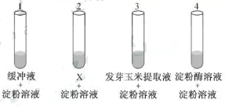
①设置试管1作为对照，其主要目的是_________。
②试管2中应加入的X是__________的提取液。
③预测试管3中的颜色变化是_________。若试管4未出现预期结果（其他试管中结果符合预期），则最可能的原因是__________。
31．（8分）图1为T细胞通过表面受体（TCR）识别抗原递呈细胞呈递的肿瘤抗原后被激活，进而攻击肿瘤细胞的示意图。图2为肿瘤细胞的一种免疫逃逸机制示意图。肿瘤细胞大量表达PD-L1，与T细胞表面的PD-1结合，抑制T细胞活化，逃避T细胞的攻击。请回答下列问题：
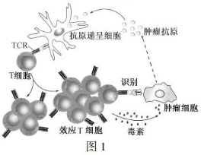
（1）图1中抗原递呈细胞通过_________方式摄取肿瘤抗原。
（2）图1中T细胞识别肿瘤抗原后被激活，增殖并__________形成效应T细胞群和__________细胞群。
（3）图1中效应T细胞通过TCR只能识别带有同样抗原的肿瘤细胞，故发挥的免疫作用具有_________性，效应T细胞分泌毒素，使肿瘤细胞__________死亡。
（4）为阻断图2中肿瘤细胞的免疫逃逸通路，利用单克隆抗体制备技术，制备了抗PD-L1抗体。该抗体注入体内后通过__________传送与__________结合，可解除T细胞的活化抑制。
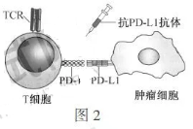
（5）为应用于肿瘤的临床免疫治疗，需对该抗体进行人源化改造，除抗原结合区域外，其他部分都替换为人抗体区段，目的是__________。
32．（9分）杜洛克猪毛色受两对独立遗传的等位基因控制，毛色有红毛、棕毛和白毛三种，对应的基因组成如下表。请回答下列问题：
毛色 | 红毛 | 棕毛 | 白毛
基因组成 | A_B_ | A_bb、aaB_ | aabb
（1）棕毛猪的基因型有_________种。
（2）已知两头纯合的棕毛猪杂交得到的F₁均表现为红毛，F₁雌雄交配产生F₂。
①该杂交实验的亲本基因型为____________。
②F₁测交，后代表现型及对应比例为___________。
③F₂中纯合个体相互交配，能产生棕毛子代的基因型组合有_________种（不考虑正反交）。
④F₂的棕毛个体中纯合体的比例为___________。F₂中棕毛个体相互交配，子代白毛个体的比例为___________。
（3）若另一对染色体上有一对基因I、i，I基因对A和B基因的表达都有抑制作用，i基因不抑制，如I_A_B_表现为白毛。基因型为IiAaBb的个体雌雄交配，子代中红毛个体的比例为_____________，白毛个体的比例为_____________。
33．（8分）图1是某基因工程中构建重组质粒的过程示意图，载体质粒P0具有四环素抗性基因（tet^{r})和氨苄青霉素抗性基因（amp^{r}）。请回答下列问题：
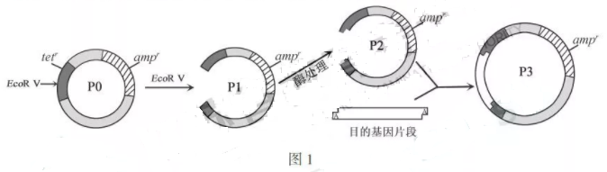
（1）EcoR V酶切位点为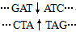，EcoR V酶切出来的线性载体P1为___________未端。
（2）用Taq DNA聚合酶进行PCR扩增获得的目的基因片段，其两端各自带有一个腺嘌呤脱氧核苷酸。载体P1用酶处理，在两端各添加了一个碱基为___________的脱氧核苷酸，形成P2；P2和目的基因片段在__________酶作用下，形成重组质粒P3。
（3）为筛选出含有重组质粒P3的菌落，采用含有不同抗生素的平板进行筛选，得到A、B、C三类菌落，其生长情况如下表（“+”代表生长，“﹣”代表不生长）。根据表中结果判断，应选择的菌落是__________（填表中字母）类，另外两类菌落质粒导入情况分别是_____、________________。
菌落类型平板类型 | A | B | C
无抗生素 | ﹢ | ﹢ | ﹢
氨苄青霉素 | ﹢ | ﹢ | ﹣
四环素 | ﹢ | ﹣ | ﹣
氨苄青霉素+四环素 | ﹢ | ﹣ | ﹣
（4）为鉴定筛选出的菌落中是否含有正确插入目的基因的重组质粒，拟设计引物进行PCR鉴定。图2所示为甲、乙、丙3条引物在正确重组质粒中的相应位置，PCR鉴定时应选择的一对引物是__________。某学生尝试用图中另外一对引物从某一菌落的质粒中扩增出了400 bp片段，原因是_______________。
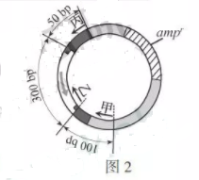

生物试题参考答案
选择题(共40分)
一、单项选择题：本部分包括20题，每题2分，共计40分。
1．B 2．D 3．C 4．C 5．C
6．A 7．C 8．D 9．B 10．A
11．B 12．A 13．A 14．B 15．C
16．D 17．D 18．A 19．A 20．D
二、多项选择题：本部分包括5题，每题3分，共计15分。
21．BD 22．BD 23．ACD 24．BCD 25．AC
三、非选择题：本部分包括8题，共计65分。
26．（8分）
（1）生产者 二、三、四
（2）大型真菌、跳虫 无机盐、CO₂、H₂O
（3）水平 （4）①②⑤
（5）c
（6）a-b
27．（8分）
（1）氧化分解 肝糖原分解 胰高血糖素
（2）甲、乙 大脑皮层
（3）①④ （4）①③
28．（8分）
（1）转录 tRNA
（2）类囊体 【H】 C₅（五碳化合物）
（3）①②③④
（4）吸水涨破
29．（8分）
（1）促性腺激素 减数第二次分裂中期
（2）胰蛋白酶（胶原蛋白酶） 维持培养液的pH
（3）分割 2
（4）①④
30．（8分）
（1）双缩脲 ①②③
（2）碘液 玉米发芽过程中胚乳的淀粉逐渐减少
（3）①排除用于实验的淀粉溶液中含有还原性糖 ②发芽前玉米
③蓝色→砖红色 淀粉酶已失活
31．（8分）
（1）胞吞
（2）分化 记忆
（3）特异 裂解
（4）体液 肿瘤细胞表面的PD-L1
（5）降低免疫排斥
32．（9分）
（1）4
（2）①Aabb和aaBB ②红毛∶棕毛∶白毛=1∶2∶1 ③4 ④1/3 1/9
（3）9/64 49/64
33．（8分）
（1）平
（2）胸腺嘧啶（T） DNA连接
（3）B A类菌落含有P0 C类菌落未转入质粒
（4）乙丙 目的基因反向连接

